Урок русского языка в 8 классе
Тема: «Однородные члены предложения».
Тип урока: закрепление изученного материала.
Цели урока:
Образовательные:
- закреплять пройденный материал
- продолжить работу по формированию умений находить в предложении однородные члены;
- продолжить работу по формированию орфографической и пунктуационной грамотности учащихся.
Развивающие:
- развивать у учащихся критическое мышление;
- развитие умения аргументировать и доказывать свою точку зрения;
Воспитательные:
- повышать интерес к изучению русского языка.
Задачи урока:
- повысить мотивацию учащихся к учебной деятельности через использование ИКТ
- систематизировать полученные знания по теме
- развивать познавательную активность учащихся
- формировать орфографическую зоркость учащихся
- воспитывать любовь и уважение к русскому языку.

Планируемые образовательные результаты:
- Предметные проведение синтаксического анализа предложения с однородными членами, особенностей языкового оформления.
- Метапредметные умение вести самостоятельный поиск информации; овладение приемами отбора и систематизации материала на определённую тему.
- Личностные: стремление к речевому самосовершенствованию; способность к самооценке на основе наблюдения за собственной речью.
- Формирование познавательных УУД: активизировать познавательную активность, искать необходимую информацию, структурировать знания.
- Формирование регулятивных УУД: развивать умение целеполагания, умение формулировать выводы; совершенствовать навыки анализа, обобщения.
- Формирование коммуникативных и личностных УУД: активизировать познавательную активность; воспитывать чувство любви к родному языку; способствовать формированию ответственного отношения к учению, готовности и мобилизации усилий на безошибочное выполнение заданий
Тип урока: дистанционное учебное занятие по изучению и первичному применению знаний и способов деятельности.
Учебник. «Русский язык. 8класс». Под ред. Л. А. Тростенцовой, Т. А. Ладыженской.
Ведущий вид деятельности: наглядный, продуктивный, творческий, проблемный
Методы работы: объяснительно – иллюстративные, частично – поисковые,
словесные, наглядные, практические.
Оборудование: мультимедийный проектор, компьютер, учебная платформа Якласс, платформа Ват сап.

План урока:
- Оргмомент
- Повторение раннее изученного материала
- Целеполагание. Определение темы и задач урока
- Изучение новых знаний и способов деятельности.
- Закрепление новых знаний и способов деятельности.
- Проверка полученных знаний
- Информация о домашнем задании
- Подведение итогов. Выставление оценок
- Рефлексия.

Ход урока
- Оргмомент.

- Повторение раннее изученного материала
1.Орфоэпическая разминка Проверка на экране
Эксперт, щавель, христианин, ходатайство, феномен, упрочение, углубить, столяр, средства, афера, арахис, атлас (географическая карта), атлас (ткань), аэропорты.

2. Пунктуационный анализ предложений.
1.О доблестях, о подвигах, о славе я забывал на горестной земле.
2.Мы читаем, любим, заучиваем стихотворения А.С.Пушкина.
3.Имя Пушкина известно не только в нашей стране, но и далеко за её пределами.

3.Целеполагание. Определение темы и задач урока
Фронтальный опрос+ работа на платформе «Якласс»
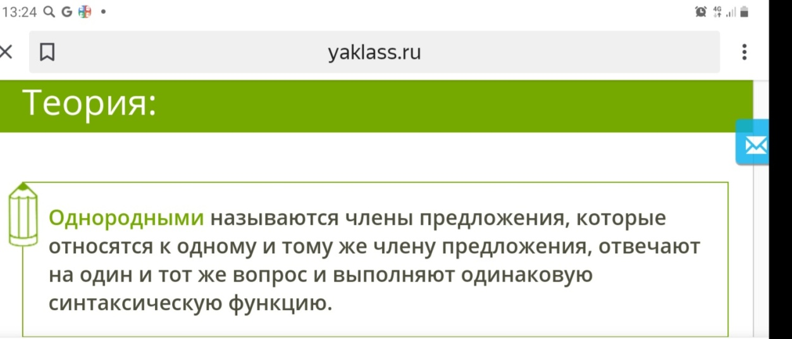
- Какие члены предложения называются однородными?
- Как связываются между собой однородные члены предложения?
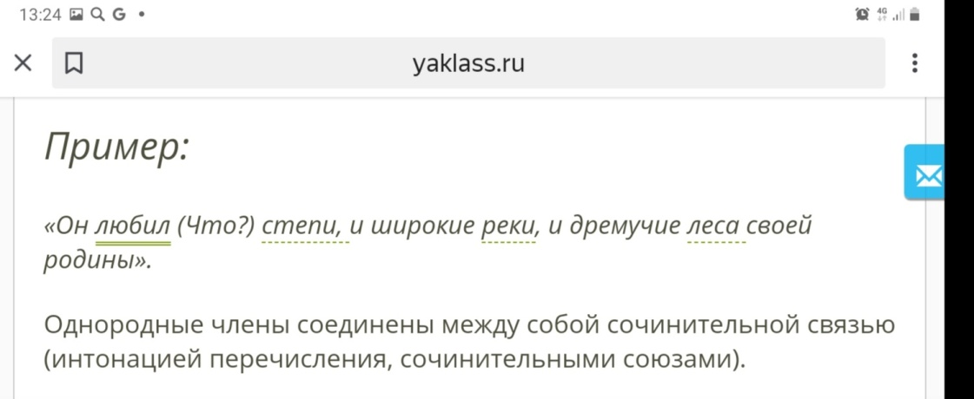

- В каких случаях перед союзами и, да запятая не ставится?
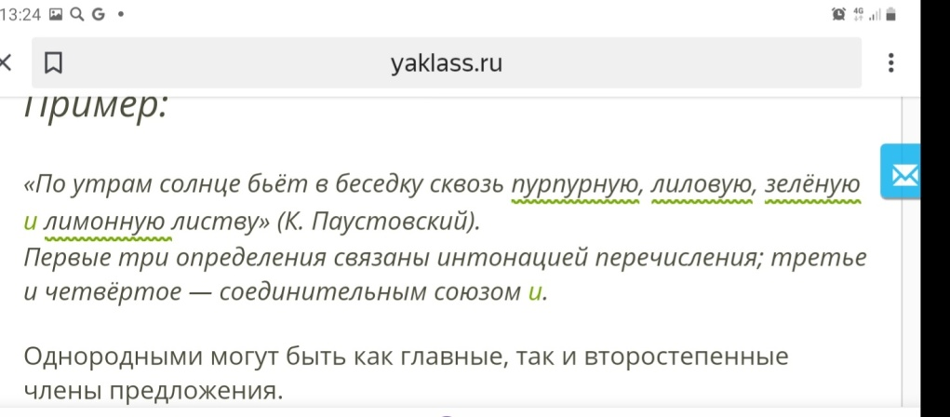
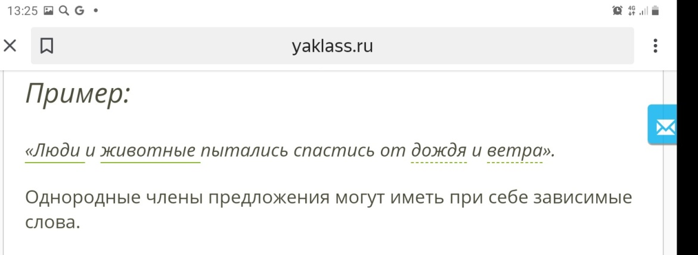

- А какие источники информации могут помочь нам в случае затруднения?

4. Изучение новых знаний и способов деятельности
Дополните предложения однородными членами.
Мчится поезд мимо …________________
При постройке дома работали …_____________________________
В зоопарке мы любовались …________________________________

5. Закрепление новых знаний и способов деятельности
1. Запишите предложения, расставляя знаки препинания. Составьте схемы предложений
Я закрыл свою тетрадь и вышел в сад.
Друг говорит в глаза не только о достоинствах, но и о недостатках своего товарища.
Далеко гулы повторяют и рёв, и треск , и шум, и гром.
Орловский мужик невелик ростом, сутуловат, угрюм , глядит исподлобья.

2. Работа по развитию речи
Переработайте текст, который вам предлагается, так, чтобы он стал ярким, выразительным, эмоциональным, включив в него однородные члены.

Зимний день ярок. Мороз подгоняет прохожих. Снег переливается серебром. Деревья, крыши домов украшены инеем. А зимний вечер приносит ощущение тайны.

6. Проверка полученных знаний
1. Выборочный диктант.
Выпишите из текста однородные члены предложения
Пушкин и дети.
1.Среди псковских знакомых Пушкина были не только взрослые, но и дети. 2.Он хорошо знал всех дворовых девчонок и мальчишек Михайловского, да и многих деревенских ребятишек Тригорского. 3.Летом ходил вместе с ними в лес по грибы и ягоды, а зимой катался на коньках по озеру. 4.Акулина Ларионова, дожившая до ста пяти лет и умершая в 1924 году, много рассказывала навещавшим ее журналистам или писателям, как она в детстве встречалась с Пушкиным, и какой он был добрый человек. (По С.Гейченко.)

2. Согласен – не согласен
№ | Утверждения | «Да» или «нет»
1. | Однородные члены предложения связаны подчинительной связью
2. | Однородные члены предложения отвечают на один и тот же вопрос
3. | Однородные члены предложения могут быть выражены словами разных частей речи.
4. | Однородными могут быть только второстепенные члены предложения
5. | Пришли ни свет ни заря. – В этом предложении пропущена запятая
6. | Царственный дубовый лес подступал к самым окнам.  – Между однородными определениями царственный и дубовый надо поставить запятую

7. Информация о домашнем задании
Домашнее задание:
повторить параграф 40,41, выписать из произведения А.С.Пушкина 3 предложения с однородными членами. Подчеркнуть их
8. Подведение итогов. Выставление оценок
9. Рефлексия.
Выберите фразеологизм, наиболее точно отражающий ваше настроение и вашу работу на уроке.
Кто сегодня весь урок «работал засучив рукава» и к концу урока «на седьмом небе от счастья»?
А кто был неуверенным в своих знаниях, но «ловил каждое слово» – и к концу урока «воспрянул духом»?
А кто «считал ворон» на уроке – и в итоге ничего не понял и «нос повесил»? Не вешайте нос!

